Система «stud»

Введение

Система «stud» представляет собой тестовый прототип студенческого журнала. Возможностью использования хранения данных об успеваемости студентов.
Краткое описание возможностей

Возможность добавлять удалять и редактировать группы студентов предметы и оценки. Так возможность поиска студентов в группах.

Описание возможностей «stud»
Организационные возможности.
Создание и организация списков групп студентов. Заполнение и добавление удаление и изменение предметов и оценок по предметам. редактирование.

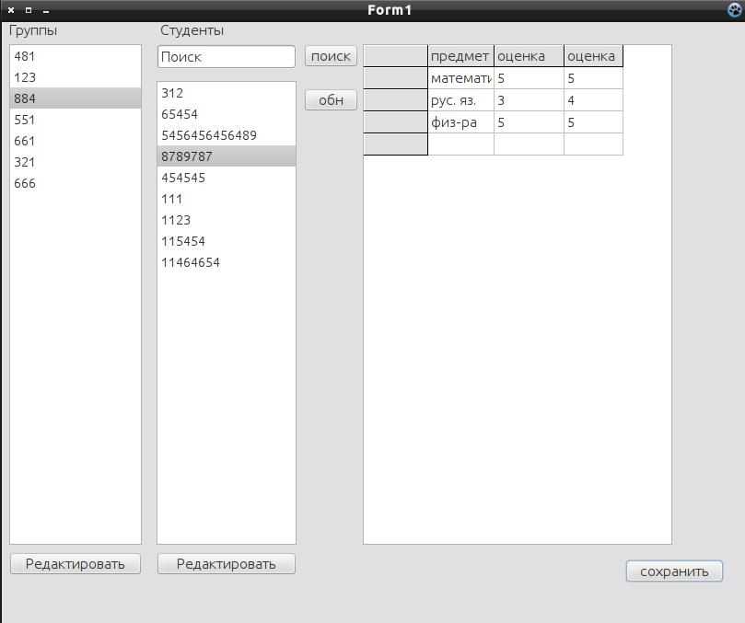

Поиск по студентам в группах. Водите начало фамилии и нажимаете поиск и остаются только те вариант которые удовлетворяют поиску.
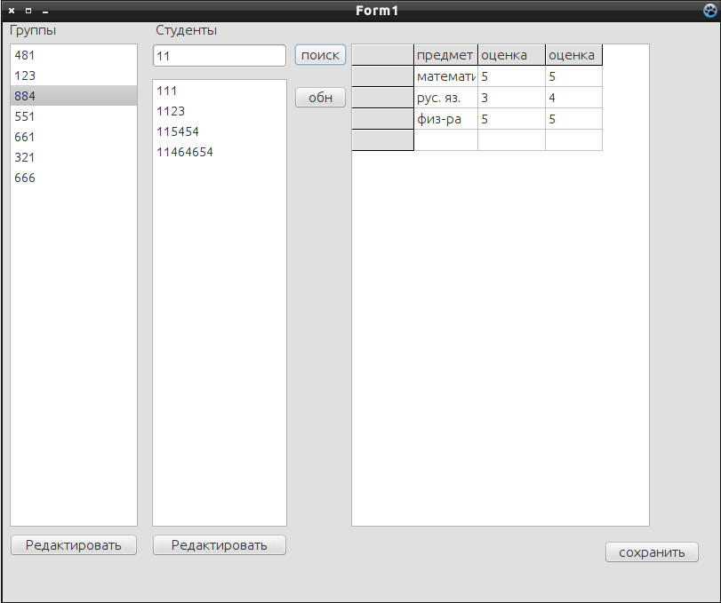

Добавление Редактирование и удаление групп и студентов происходит организована в простом текстовом поле. Чтобы добавить группу или студента выберите нужную кнопку редактирования далее в текстовом поле добавите удаление или измените группу или студента. Особенность каждая группа и каждый студент должен быть написан с новой строки. Так же не желательны пробелы в группах и в ФИО студентов.
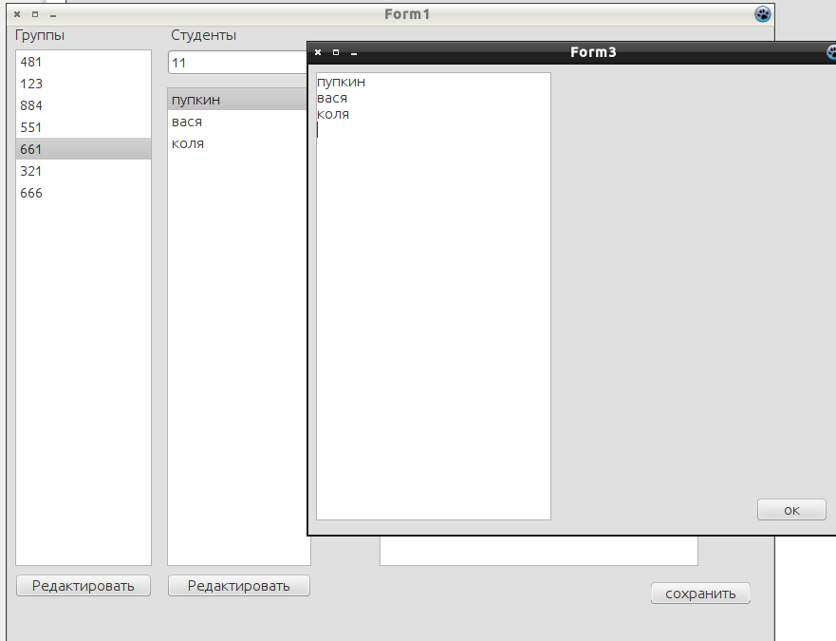

Добавление предметов и оценок производжиться в таблице ее изменятьи добавлять. Если не имеется студента или листа предметов выскочи онапоминание и его нужно заполнить и сохраниь. После добавлениея и редактирования групп и студентов обязательно нужно нажать на кнопку «обновить»
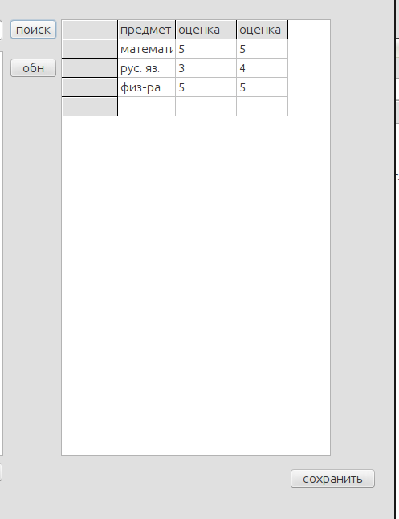

После заполнения и ваставления оценок нажмите кнопку сохранить.

Структура хранения данных.
Данные хранятся в файлах. В файле list_grud.txt храниться список групп.
В папке list_stud храниться файлы групп. В каждом файле список ФИО студентов групп. В папке student хранятся список всех студентов и их предметов и оценок в формате файлов ФИО.xml.

Минусы и баги программы редактирование также можно производить в выше казанных файлах. Так же в некоторых случаях программа может вылетать с какой нибудь ошибкой. При нажатии на кнопку обновить возможно стирание студентов и списка. Просто добавьте из снов и нажмите кнопку обновить. Так как фацйлы с данными не удаляются. При удивлении группы или студента, они становятся не доступными в программе, но файлы с данными остаются по этому нужно чистить данные каталоги и удалять файлы не нужных групп и студентов.

